# รายงานความก้าวหน้าวิชา Computer Project

**ครั้งที่ 2**

1. ชื่อโครงงาน (อังกฤษ) Improve Thai Hand-Writing Text Recognition

## การดำเนินงานมีความก้าวหน้า 15% (ใช้ค่า **% Complete** จาก MS Project)

## ความก้าวหน้าระหว่างวันที่ 30 ส.ค. 64 ถึงวันที่ 10 ก.ย. 64

## รายละเอียดความก้าวหน้า

* ทำการ Update Gantt Chart ใน Microsoft Project
* ทำการหา Server ที่จะใช้ Run Model ของงาน โดยมีตัวเลือกดังนี้

1. Server ที่ Lab SAIG
2. บริการ GPU Visual Machine ของ Google Colab โดยจะเลือก Colab Pro
3. Kaggle Visual Machine
4. คอมพิวเตอร์ Notebook ส่วนตัว

ทั้งนี้เนื่องจากเมื่อทำการทดลองเชื่อมต่อไปยัง Server ของ Lab SAIG แล้วไม่สามารถเชื่อมต่อได้ และการใช้ visual machine ของ Google แบบ Colab Pro นั้นมีค่าใช้จ่าย ทางกลุ่มจึงได้ตัดสินใจใช้ Computer Notebook ส่วนตัวไปชั่วคราวก่อน

* ทำการติดตั้งโปรแกรม Jupyter Notebook ใน Notebook
* ทดลองทำ Synthesis Data สำหรับ ภาษาไทย โดยได้ผลลัพธ์เป็นภาพอักษรภาษาไทย
* ทดสอบ Synthesis Data ภาษาไทย กับ model โดยได้ผลลัพธ์ยังไม่เป็นที่ต้องการของ Model ทำให้พยายามหาวิธีการใหม่ๆมาเพื่อพัฒนาให้เป็นไปตามที่ต้องการ
* ทดลองสร้างโมเดล CNN-RNN-CTC โดย Train และ validate โดยใช้ captcha images

## ปัญหาที่เกิดขึ้นและแนวทางการแก้ไข

* ไม่สามารถเชื่อมต่อไปยัง Server ของ Lab SAIG ได้ทำให้เลือกใช้ Notebook ส่วนตัวในการ Run ก่อน

## สิ่งที่จะดำเนินการต่อไป

* ทำการสร้าง Google Form เพื่อใช้รับ Dataset เพิ่ม
* ทำการพัฒนา Model ต่อไป
* ศึกษางานที่ถูกนำเสนอใน ICDAR 2021 ที่จะจบในวันที่ 10 นี้

## อาจารย์ที่ปรึกษาลงนามรับทราบ ผศ.ดร.ชุติเมษฏ์ ศรีนิลทา

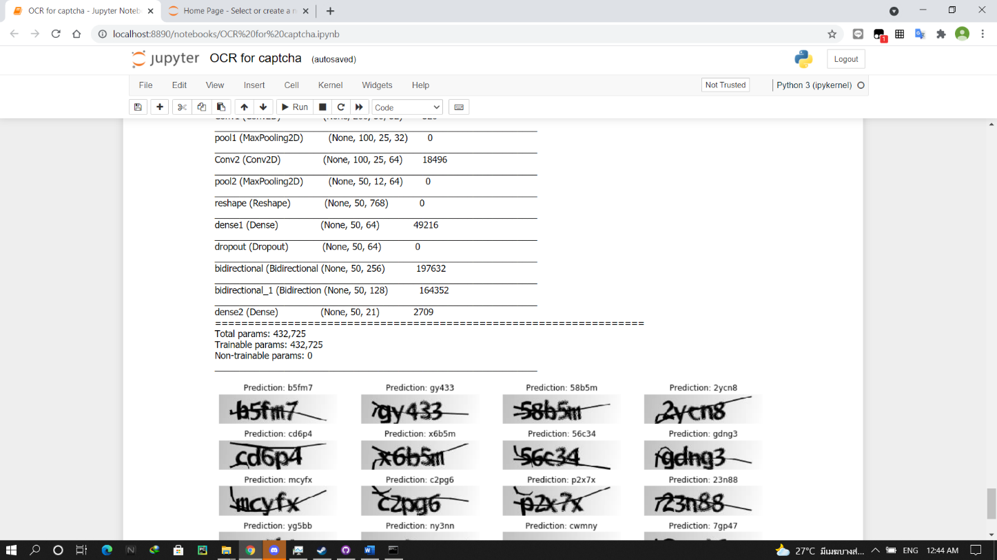

ภาพที่ 1 การสร้างโมเดล CNN RNN CTC โดยใช้ข้อมูลจาก Captcha  
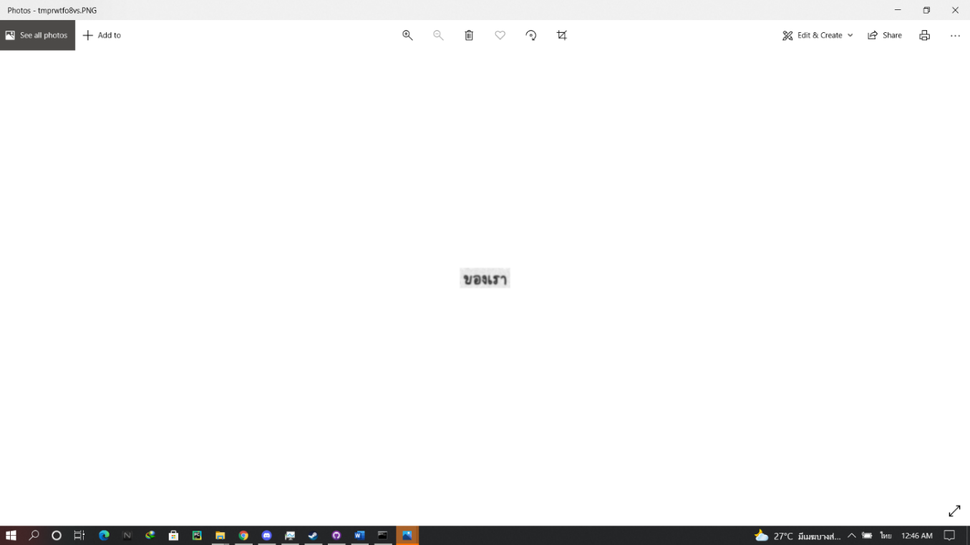

ภาพที่ 2 แสงตัวอย่างของภาพที่ได้มาจากการสังเคราะห์( Synthesis Data ) เพื่อที่จะใช้ในการ train ต่อไป

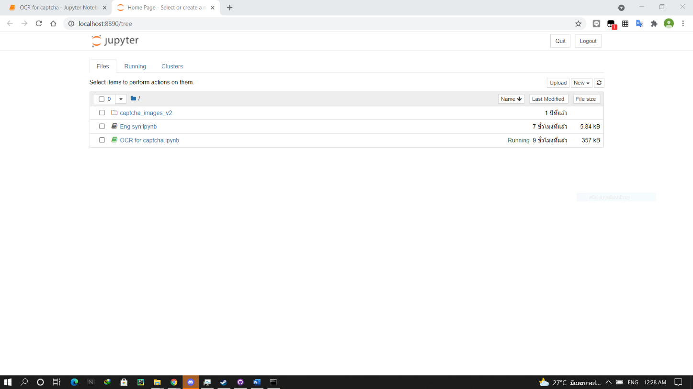

ภาพที่ 3 Jupyter notebook ที่ได้ติดไว้ใน Notebook ส่วนตัว